## Estatística Descritiva em R

Aqui você vai compreender os conceitos de população e amostra, e o que é a estatística descritiva. Aprenderá o que são e como empregar medidas de centralidade (média, mediana) e medidas de dispersão (variância, desvios padrão, quartis) para caracterização de conjuntos de dados. Vai aprender também como identificar outliers dos dados e a explorar como duas variáveis podem estar relacionadas linearmente (covariância, correlação). E você aprender tudo isso aplicando esses conceitos a conjuntos de dados com R.

# Introdução

A estatística descritiva busca fornecer uma descrição útil de um grande número de dados a partir de medidas de centralidade e dispersão dos dados como média, mediana, variância, desvio padrão e quartis, frequência de valores e moda, correlação e covariância.

Você, então, pode aplicar agora os seus conhecimentos de R para fazer essas estatísticas e entender melhor um conjunto de dados de interesse.

# Tipos de dados

Uma distinção importante que você precisa ter em mente ao explorar os dados é identificar que tipo de dado, ou a natureza do dado, que você está tratando. Podemos identificar dois grandes grupos de dados, os qualitativos e quantitativos, ou mais simplesmente dados numéricos e dados categóricos.

|  |  |
| --- | --- |
| **Dados quantitativos ou numéricos** | **Exemplos** |
| discretos (contagens ou número inteiros) | ex. número de casos de infecção |
| contínuos (medidas numa escala contínua) | ex. volume, área, peso, preços |
|  |  |
| **Dados qualitativos ou categóricos** | **Exemplos** |
| nominais (categorias de dados) | ex. sexo: masculino, feminino |
| ordinais (categorias ordenadas) | ex. salinidade: baixa, média, alta |

Identificar claramente essa natureza dos dados é muito importante pois, dependendo de sua natureza, o dado pode ter um tratamento diferente. Por exemplo, pense no atributo sexo em uma base de dados de clientes. Esse atributo pode aparecer codificado como 0=masculino e 1=feminino. Entretanto, mesmo apresentando os valores numéricos 0 e 1, trata-se de uma categoria, um valor nominal e, portanto, faz pouco sentido falarmos em média do atributo sexo ou ainda valores como min e max, porque também não há uma relação de ordem (do menor para o maior) entre esses valores. Assim, essa natureza do dado é determinante para você saber que estatísticas são aplicáveis àquele dado.

# Amostra X População

Outra característica importante que você deve ter em mente sobre a natureza dos dados é se os dados que você irá analisar são *amostras* de um conjunto de dados ou são a totalidade dos dados. Por exemplo, você pode ter todos os salários dos funcionários de uma empresa e obter média salarial, maior e menor salários etc. Mas você não poderá obter o salário de *todos* dos brasileiros e, certamente, trabalhará com amostras desses dados. Existem uma série de técnicas para tornar essas amostras confiáveis e para que possamos, a partir de uma amostra, inferir, por exemplo, a média de salário dos brasileiros. Assim, você deve ter em mente ao obter medidas como média ou desvio padrão se elas se referem a dados de uma amostra ou dados de toda a população de dados. Em alguns havendo inclusive uma diferença na forma de cálculo.

# Exploração inicial dos dados

Vamos empregar nesses exemplos o dataset Cars93, um dataset built-in do pacote MASS. Significado ds dados, quantidade e linhas e colunas, tipos de dados.

library(MASS)  
head(Cars93)  
# help(Cars93)

Manufacturer Model Type Min.Price Price Max.Price MPG.city MPG.highway  
1 Acura Integra Small 12.9 15.9 18.8 25 31   
2 Acura Legend Midsize 29.2 33.9 38.7 18 25   
3 Audi 90 Compact 25.9 29.1 32.3 20 26   
4 Audi 100 Midsize 30.8 37.7 44.6 19 26   
5 BMW 535i Midsize 23.7 30.0 36.2 22 30   
6 Buick Century Midsize 14.2 15.7 17.3 22 31   
 AirBags DriveTrain ⋯ Passengers Length Wheelbase Width Turn.circle  
1 None Front ⋯ 5 177 102 68 37   
2 Driver & Passenger Front ⋯ 5 195 115 71 38   
3 Driver only Front ⋯ 5 180 102 67 37   
4 Driver & Passenger Front ⋯ 6 193 106 70 37   
5 Driver only Rear ⋯ 4 186 109 69 39   
6 Driver only Front ⋯ 6 189 105 69 41   
 Rear.seat.room Luggage.room Weight Origin Make   
1 26.5 11 2705 non-USA Acura Integra  
2 30.0 15 3560 non-USA Acura Legend   
3 28.0 14 3375 non-USA Audi 90   
4 31.0 17 3405 non-USA Audi 100   
5 27.0 13 3640 non-USA BMW 535i   
6 28.0 16 2880 USA Buick Century

Os comandos abaixo exploram características da estrutura dos dados como número de linhas, atributos e os tipos de dados.

# execute cada um dos comandos isoladamente  
  
nrow(Cars93) # nr de linhas  
ncol(Cars93) # nr de atributos ou colunas

[1] 93

[1] 27

Examinando estrutura e tipos de dados.

str(Cars93) # estrutura dos dados como exibido na área 'Environment' do RStudio  
  
class(Cars93$Model) # tipo dos dados  
class(Cars93$Price)  
  
names(Cars93) # nome dos atributos

'data.frame': 93 obs. of 27 variables:  
 $ Manufacturer : Factor w/ 32 levels "Acura","Audi",..: 1 1 2 2 3 4 4 4 4 5 ...  
 $ Model : Factor w/ 93 levels "100","190E","240",..: 49 56 9 1 6 24 54 74 73 35 ...  
 $ Type : Factor w/ 6 levels "Compact","Large",..: 4 3 1 3 3 3 2 2 3 2 ...  
 $ Min.Price : num 12.9 29.2 25.9 30.8 23.7 14.2 19.9 22.6 26.3 33 ...  
 $ Price : num 15.9 33.9 29.1 37.7 30 15.7 20.8 23.7 26.3 34.7 ...  
 $ Max.Price : num 18.8 38.7 32.3 44.6 36.2 17.3 21.7 24.9 26.3 36.3 ...  
 $ MPG.city : int 25 18 20 19 22 22 19 16 19 16 ...  
 $ MPG.highway : int 31 25 26 26 30 31 28 25 27 25 ...  
 $ AirBags : Factor w/ 3 levels "Driver & Passenger",..: 3 1 2 1 2 2 2 2 2 2 ...  
 $ DriveTrain : Factor w/ 3 levels "4WD","Front",..: 2 2 2 2 3 2 2 3 2 2 ...  
 $ Cylinders : Factor w/ 6 levels "3","4","5","6",..: 2 4 4 4 2 2 4 4 4 5 ...  
 $ EngineSize : num 1.8 3.2 2.8 2.8 3.5 2.2 3.8 5.7 3.8 4.9 ...  
 $ Horsepower : int 140 200 172 172 208 110 170 180 170 200 ...  
 $ RPM : int 6300 5500 5500 5500 5700 5200 4800 4000 4800 4100 ...  
 $ Rev.per.mile : int 2890 2335 2280 2535 2545 2565 1570 1320 1690 1510 ...  
 $ Man.trans.avail : Factor w/ 2 levels "No","Yes": 2 2 2 2 2 1 1 1 1 1 ...  
 $ Fuel.tank.capacity: num 13.2 18 16.9 21.1 21.1 16.4 18 23 18.8 18 ...  
 $ Passengers : int 5 5 5 6 4 6 6 6 5 6 ...  
 $ Length : int 177 195 180 193 186 189 200 216 198 206 ...  
 $ Wheelbase : int 102 115 102 106 109 105 111 116 108 114 ...  
 $ Width : int 68 71 67 70 69 69 74 78 73 73 ...  
 $ Turn.circle : int 37 38 37 37 39 41 42 45 41 43 ...  
 $ Rear.seat.room : num 26.5 30 28 31 27 28 30.5 30.5 26.5 35 ...  
 $ Luggage.room : int 11 15 14 17 13 16 17 21 14 18 ...  
 $ Weight : int 2705 3560 3375 3405 3640 2880 3470 4105 3495 3620 ...  
 $ Origin : Factor w/ 2 levels "USA","non-USA": 2 2 2 2 2 1 1 1 1 1 ...  
 $ Make : Factor w/ 93 levels "Acura Integra",..: 1 2 4 3 5 6 7 9 8 10 ...

[1] "factor"

[1] "numeric"

[1] "Manufacturer" "Model" "Type"   
 [4] "Min.Price" "Price" "Max.Price"   
 [7] "MPG.city" "MPG.highway" "AirBags"   
[10] "DriveTrain" "Cylinders" "EngineSize"   
[13] "Horsepower" "RPM" "Rev.per.mile"   
[16] "Man.trans.avail" "Fuel.tank.capacity" "Passengers"   
[19] "Length" "Wheelbase" "Width"   
[22] "Turn.circle" "Rear.seat.room" "Luggage.room"   
[25] "Weight" "Origin" "Make"

### Selecionando linhas e colunas

Em geral a seleção de dados de interesse ocorre depois que você já tem uma ideia das variáveis e seus valores para efetuar a seleção. Os exemplos abaixo são, portanto, apenas para que você tenha mais exemplos de seleção de dados e se familiarize com a seleção de dados com dataframes em R. Lembre-se aqui da sintaxe dos dataframes:

dataframe [ linhas , colunas ]

#### Selecionando linhas de Cars93

head(Cars93[Cars93$Price < 20,])  
head(Cars93[Cars93$Price < 20 & Cars93$Type == 'Small',])  
  
myCars = Cars93[Cars93$Price < 20 & Cars93$Type == 'Small',]  
head(myCars)

Manufacturer Model Type Min.Price Price Max.Price MPG.city MPG.highway  
1 Acura Integra Small 12.9 15.9 18.8 25 31   
6 Buick Century Midsize 14.2 15.7 17.3 22 31   
12 Chevrolet Cavalier Compact 8.5 13.4 18.3 25 36   
13 Chevrolet Corsica Compact 11.4 11.4 11.4 25 34   
14 Chevrolet Camaro Sporty 13.4 15.1 16.8 19 28   
15 Chevrolet Lumina Midsize 13.4 15.9 18.4 21 29   
 AirBags DriveTrain ⋯ Passengers Length Wheelbase Width  
1 None Front ⋯ 5 177 102 68   
6 Driver only Front ⋯ 6 189 105 69   
12 None Front ⋯ 5 182 101 66   
13 Driver only Front ⋯ 5 184 103 68   
14 Driver & Passenger Rear ⋯ 4 193 101 74   
15 None Front ⋯ 6 198 108 71   
 Turn.circle Rear.seat.room Luggage.room Weight Origin Make   
1 37 26.5 11 2705 non-USA Acura Integra   
6 41 28.0 16 2880 USA Buick Century   
12 38 25.0 13 2490 USA Chevrolet Cavalier  
13 39 26.0 14 2785 USA Chevrolet Corsica   
14 43 25.0 13 3240 USA Chevrolet Camaro   
15 40 28.5 16 3195 USA Chevrolet Lumina

Manufacturer Model Type Min.Price Price Max.Price MPG.city MPG.highway  
1 Acura Integra Small 12.9 15.9 18.8 25 31   
23 Dodge Colt Small 7.9 9.2 10.6 29 33   
24 Dodge Shadow Small 8.4 11.3 14.2 23 29   
29 Eagle Summit Small 7.9 12.2 16.5 29 33   
31 Ford Festiva Small 6.9 7.4 7.9 31 33   
32 Ford Escort Small 8.4 10.1 11.9 23 30   
 AirBags DriveTrain ⋯ Passengers Length Wheelbase Width Turn.circle  
1 None Front ⋯ 5 177 102 68 37   
23 None Front ⋯ 5 174 98 66 32   
24 Driver only Front ⋯ 5 172 97 67 38   
29 None Front ⋯ 5 174 98 66 36   
31 None Front ⋯ 4 141 90 63 33   
32 None Front ⋯ 5 171 98 67 36   
 Rear.seat.room Luggage.room Weight Origin Make   
1 26.5 11 2705 non-USA Acura Integra  
23 26.5 11 2270 USA Dodge Colt   
24 26.5 13 2670 USA Dodge Shadow   
29 26.5 11 2295 USA Eagle Summit   
31 26.0 12 1845 USA Ford Festiva   
32 28.0 12 2530 USA Ford Escort

Manufacturer Model Type Min.Price Price Max.Price MPG.city MPG.highway  
1 Acura Integra Small 12.9 15.9 18.8 25 31   
23 Dodge Colt Small 7.9 9.2 10.6 29 33   
24 Dodge Shadow Small 8.4 11.3 14.2 23 29   
29 Eagle Summit Small 7.9 12.2 16.5 29 33   
31 Ford Festiva Small 6.9 7.4 7.9 31 33   
32 Ford Escort Small 8.4 10.1 11.9 23 30   
 AirBags DriveTrain ⋯ Passengers Length Wheelbase Width Turn.circle  
1 None Front ⋯ 5 177 102 68 37   
23 None Front ⋯ 5 174 98 66 32   
24 Driver only Front ⋯ 5 172 97 67 38   
29 None Front ⋯ 5 174 98 66 36   
31 None Front ⋯ 4 141 90 63 33   
32 None Front ⋯ 5 171 98 67 36   
 Rear.seat.room Luggage.room Weight Origin Make   
1 26.5 11 2705 non-USA Acura Integra  
23 26.5 11 2270 USA Dodge Colt   
24 26.5 13 2670 USA Dodge Shadow   
29 26.5 11 2295 USA Eagle Summit   
31 26.0 12 1845 USA Ford Festiva   
32 28.0 12 2530 USA Ford Escort

#### Selecionando colunas de Cars93

head(Cars93$Price)  
head(Cars93[,c('Price','Type')])  
head(Cars93[,c(3,5)])  
  
myCars = Cars93[,c('Price','Type')]  
head(myCars)

[1] 15.9 33.9 29.1 37.7 30.0 15.7

Price Type   
1 15.9 Small   
2 33.9 Midsize  
3 29.1 Compact  
4 37.7 Midsize  
5 30.0 Midsize  
6 15.7 Midsize

Type Price  
1 Small 15.9   
2 Midsize 33.9   
3 Compact 29.1   
4 Midsize 37.7   
5 Midsize 30.0   
6 Midsize 15.7

Price Type   
1 15.9 Small   
2 33.9 Midsize  
3 29.1 Compact  
4 37.7 Midsize  
5 30.0 Midsize  
6 15.7 Midsize

#### Selecionando conjuntos de dados de Cars93

myCars = Cars93[ Cars93$Price < 20 & Cars93$Type == 'Small', c('Price','Type','MPG.city')]  
head(myCars)  
nrow(myCars)

Price Type MPG.city  
1 15.9 Small 25   
23 9.2 Small 29   
24 11.3 Small 23   
29 12.2 Small 29   
31 7.4 Small 31   
32 10.1 Small 23

[1] 21

# Estatísticas dos Valores

O quadro a seguir sumariza alguns comandos básicos de R empregados para se obter estatísticas dos dados.

|  |  |
| --- | --- |
| **Univariada** | **Descrição** |
| min(x) | Mínimo elemento em x |
| max(x) | Máximo elemento em x |
| range(x) | Range (min to max) elementos em x |
| length(x) | número de elementos em x |
| mean(x) | Média dos valores em x |
| median(x) | Mediana dos valores em x |
| var(x) | Variância dos elementos em x |
| sd(x) | Desvio padrão dos elementos em x |
| quantile(x,p) | O percentual p quartil dos elementos de x |
| table(x) | Frequ~encias de valores de x |

|  |  |
| --- | --- |
| **Multivariada** | **Descrição** |
| cor(x,y) | Correlação entre os elementos x e y |
| cov(x,y) | cov(x,y) Covariance between x and y |

A análise univariada refere-se a estatísticas que explicam uma única variável enquanto a análise multivariada são estatísticas que buscam explorar a relação entre duas ou mais variáveis.

# Frequência de valores table()

Para dados categóricos uma característica importante é quantidade de instâncias (linhas ou registros) que aparecem de cada valor. Em estatística chamamos isso de **frequência dos dados** e mais adiante vamos ampliar esse conceito para variáveis contínuas e estudar distribuições dos dados.

O comando table() em R pode ser empregado para exibir a frequência de valores de uma variável discreta (categórica ou numérica). No momento, você não precisa se preocupar com os comandos para exibir o gráfico aqui. Simplesmente estamos apresentando a informação da frequência dos valores de forma gráfica.

table(Cars93$Type)  
table(Cars93$Origin)  
  
par(mfrow = c(1, 2))  
barplot(table(Cars93$Type), main='Qde de Veículos por Tipo',col='orange')  
barplot(table(Cars93$Origin), main='Qde de Veículos por Origem',col=c('green','blue'))

Compact Large Midsize Small Sporty Van   
 16 11 22 21 14 9

USA non-USA   
 48 45

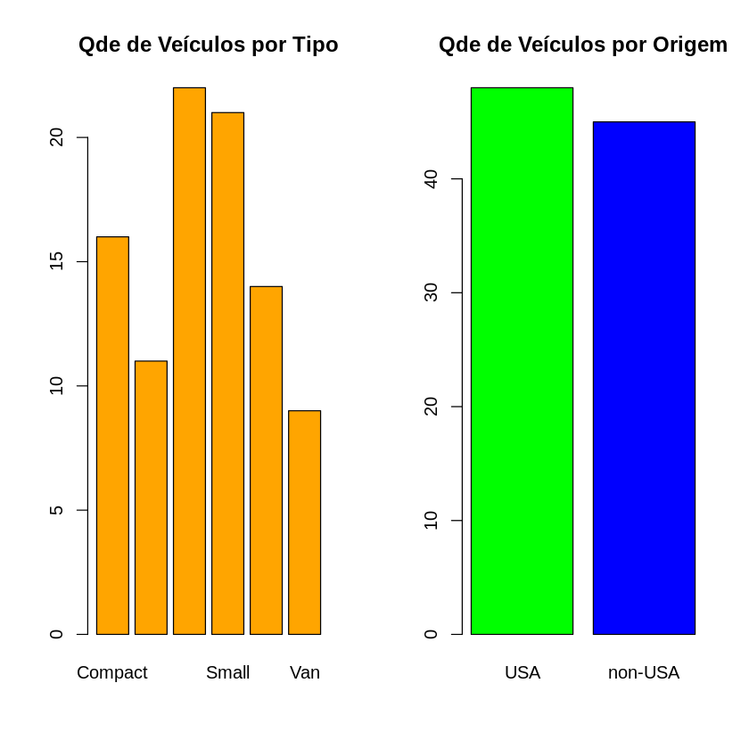

# Medidas de Centralidade

Média, Mediana e Moda são as principais medidas de Centralidade ou medida de tendência central dos dados.

A **Média** é calculada somando-se todos os valores de um conjunto de dados e dividindo-se pelo número de elementos deste conjunto, resumidamente:

$$\overline{x}=\frac{\sum_{i}^{n}{x_{i}}}{n}$$

A **Moda** é o valor mais frequente de um conjunto de dados, sendo assim, para defini-la basta observar a frequência com que os valores aparecem, e um conjunto de dados é chamado de bimodal quando apresenta dois valores igualmente mais frequentes. Não há um comando específico em R para a moda. Então, empregamos abaixo uma função para retornar a moda. Vários pacotes estatísticos, entretanto, implementam essa função e você pode, se quiser, empregar a função de algum pacote estatístico como o DescTools.

x = c(rep(1,2),rep(2,3),rep('a',5))  
cat('x: ', x)  
  
moda = names(table(x))[table(x)==max(table(x))]  
  
cat('\nModa de x: ', moda)

x: 1 1 2 2 2 a a a a a  
Moda de x: a

Se você estiver empregando o Colab, a instalação do pacote pode ser bastante demorada... rs.

install.packages("DescTools")  
library(DescTools)  
  
cat('\nModa de x: ', Mode(x))

Installing package into ‘/usr/local/lib/R/site-library’  
(as ‘lib’ is unspecified)

Moda de x: a

**Mediana** é definido como o valor central de um conjunto de dados. Para encontrar o valor da mediana os dados são colocados em ordem crescente buscando-se assim o dados central (ou na posição de 50% dos dados, e isso será útil para você entender os quartis mais adiante). Quando o número elementos é par, a mediana é obtida pela média dos dois valores centrais. Note abaixo como se diferenciam os valores de média e mediana.

a = c(1,2,3,4,10)  
b = c(1,2,3,10)  
c = c(1,1,1,3,10)  
cat('\nMediana de a: ', median(a), '\nMediana de b: ', median(b), '\nMediana de c: ', median(c))  
cat('\nMédia de a: ', mean(a), '\nMédia de b: ', mean(b), '\nMédia de c: ', mean(c))

Mediana de a: 3   
Mediana de b: 2.5   
Mediana de c: 1  
Média de a: 4   
Média de b: 4   
Média de c: 3.2

Existem outros tipos de média, como médias geométricas e médias harmônicas, mas que não trataremos aqui. Você deve notar ainda que as medidas de centralidade não se aplicam para valores categóricos pois sua natureza não inclui uma ideia de valor e ou necessariamente de ordem. O mesmo ocorre com as medidas de dispersão a seguir.

## Sensibilidade de Médias e Medianas

Em geral a média é uma boa medida para caracterizar dados mais uniformemente distribuídos sendo mais sensível que a mediana para dados na presença de *outliers*. *Outliers* são valores que se diferenciam muito da maior parte dos dados. Por exemplo, imagine a média de renda dos alunos do nosso curso e imagine agora que Jeff Bezos venha a ser seu colega de turma. A média de renda dos alunos será bastante modificada, o valor da mediana, entretanto, tende a ficar pouco alterado.

a = c(rep(2000,5),rep(2500,4),rep(5000,2))  
b = c(rep(2000,5),rep(2500,4),rep(5000,2),1000000000) # incluindo o outlier 'Jeff Bezos'  
  
cat('\nMediana de a: ', median(a), '\nMediana de b: ', median(b))  
cat('\nMédia de a: ', mean(a), '\nMédia de b: ', mean(b))

Mediana de a: 2500   
Mediana de b: 2500  
Média de a: 2727.273   
Média de b: 83335833

# Medidas de Dispersão

Medidas de dispersão são usadas para determinar o grau de variabilidade dos dados de um conjunto de valores. As estatísticas de tendência central (média, mediana, moda) não permite avaliar a homogeneidade ou uniformidade dos dados. O intervalo de valores (range), variância, desvio padrão e os quartis são as medidas de dispersão mais frequentemente usadas.

Inspecionar os valores min, max e o intervalo de valores é importante para quaisquer conjuntos de dados (mas lembre-se que essas medidas não se aplicam a dados categóricos).

min(myCars$Price)  
max(myCars$Price)  
range(myCars$Price)  
max(myCars$Price) - min(myCars$Price) # chamamos essa diferença de amplitude total

[1] 7.4

[1] 15.9

[1] 7.4 15.9

[1] 8.5

## Variância e Desvio Padrão

A variação é uma medida numérica de como os valores dos dados estão dispersos em torno da média. Em particular, a variância da amostra é definida como:

$$s^{2}(x)=\sum_{i}^{n}{\frac{(x_{i}-\overline{x})^{2}}{n-1}}$$

Da mesma forma, a variância de uma população é definida em termos da média da população $μ$ e tamanho da população N :

$$σ^{2}(x)=\sum_{i}^{n}{\frac{(x_{i}-μ)^{2}}{N}}$$

Em R, a variação da amostra é calculada com a função var(). Observe que, quando o tamanho da amostra é grande, a variância da amostra converge para a variância da população. Desse modo não faremos na maior parte dos casos distinção entre os cálculos de amostras e população, empregando diretamente as funções do R. Note ainda que, independentemente da forma de cálculo, a ordem do valor obtido é mantida e um valor maior de variância de amostra corresponde também a um maior valor de variância da população o que permite empregarmos quaisquer desses valores para identificar dados mais e menos dispersos. Mas se você precisar de uma variação da população poderá empregar o cálculo direto.

x = c(1,2,3,4)  
var(x)  
  
sum((x - mean(x))^2) / length(x)  
sum((x - mean(x))^2) / (length(x) - 1) # este é o cálculo que corresponde a função var()

[1] 1.666667

[1] 1.25

[1] 1.666667

O desvio padrão, de uma amostra ou população, pode ser obtido pela raiz quadrada da correspondente variância. Assim,

$$s(x)=\sqrt{\sum_{i}^{n}{\frac{(x_{i}-\overline{x})^{2}}{n-1}}}$$

Ou simplesmente

$$s(x)=\sqrt{s^{2}(x)}$$

e, igualmente

$$σ(x)=\sqrt{\sum_{i}^{n}{\frac{(x_{i}-μ)^{2}}{N}}}$$

ou

$$σ(x)=\sqrt{σ^{2}(x)}$$

Um valor alto para a variância (ou desvio padrão) indicará que os valores encontram-se mais distantes da média – ou seja, a distribuição é mais dispersa.

Você pode notar ainda que a variância emprega o quadrado da diferença dos valores com relação à média. Já o desvio padrão, como a raiz quadrada da variação, fornece um valor que está nas mesmas unidades que os valores o que será útil em uma série de situações que empregam os dados originais. Em princípio, ambas medidas fornecem uma medida de dispersão, usando-se uma ou outra dependendo da necessidade.

suppressMessages(attach(Cars93))  
  
mean(Price)  
  
var(Price)  
sd(Price)  
  
cat(mean(Price) - sd(Price), mean(Price) + sd(Price))  
  
detach(Cars93)

[1] 19.50968

[1] 93.30458

[1] 9.65943

9.850248 29.16911

O comando attach permite aqui omitir o nome do dataframe simplificando a codificação e o sd(), estando na mesma unidade da variável original, permite fazer operações como cálculo do intervalo acima.

## Escore padrão e *Outliers*

Outra medida de dispersão importante é o escore padronizado. Ele fornece uma medida de quanto um valor se desvia da média e é dado por:

$$Z(x_{i})=\frac{x_{i}-\overline{x}}{s(x)}$$

Valores negativos indicam que o valor de $x_{i}$ encontra-se à esquerda da média e valores positivos indicam que o valor de $x_{i}$ encontra-se à direita da média.

Essa medida é útil para vários propósitos e aqui você pode empregá-la para detectar *outliers* dos dados, isto é, dados que se diferenciam demais da amostra. O escore padronizado pode ser obtido para os valores todos os valores dos dados aplicando-se a função scale().

Neste exemplo calculamos o valor do escore padronizado para o preço do 5o veículo de nosso conjunto de dados Cars93.

suppressMessages(attach(Cars93))  
  
cat('\nPreço do 5o veículo: ', Price[5])  
  
cat('\nCálculo do escore padronizado (empregando a definição):', ( Price[5] - mean(Price) ) / sd(Price))  
  
cat('\nCálculo do escore padronizado (empregando a função scale):', scale(Price)[5])  
  
detach(Cars93)

Preço do 5o veículo: 30  
Cálculo do escore padronizado (empregando a definição): 1.086019  
Cálculo do escore padronizado (empregando a função scale): 1.086019

Outliers podem surgir por erros de medida, 'sujeira' nos dados ou serem medidas de fato que apenas desviam do padrão dos demais dados, e é importante você entender a natureza desses dados para tomar a decisão do que fazer com esses dados (por exemplo, excluir da amostra). Existem algumas técnicas para a detecção de outliers e uma delas é empregar escore padronizado. Valores com escore padrão superior a 3 são, então, considerados outliers. Note que muitas vezes você pode pensar que um determinado valor está *fora da curva*, mas o que define estatisticamente um valor fora do padrão dos dados é um cálculo bem definido, como por exemplo do escore padrão > 3. Assim, você deve notar que o preço do veículo acima, 30, com escore padrão de 1.08 é um preço dentro do padrão de dados. Veja mais sobre *outliers* na seção abaixo sobre Quartis.

Você pode, então, empregar a função scale() para determinar outliers nos dados.

suppressMessages(attach(Cars93))  
  
scale(Price, center=FALSE)[1:6] # uma amostra dos escores padrão  
  
L = scale(Price) > 3 # selecionando escores maiores que 3  
  
print(Cars93[L,])  
  
detach(Cars93)

[1] 0.7271963 1.5504374 1.3309065 1.7242328 1.3720685 0.7180492

Manufacturer Model Type Min.Price Price Max.Price MPG.city MPG.highway  
59 Mercedes-Benz 300E Midsize 43.8 61.9 80 19 25  
 AirBags DriveTrain Cylinders EngineSize Horsepower RPM  
59 Driver & Passenger Rear 6 3.2 217 5500  
 Rev.per.mile Man.trans.avail Fuel.tank.capacity Passengers Length Wheelbase  
59 2220 No 18.5 5 187 110  
 Width Turn.circle Rear.seat.room Luggage.room Weight Origin  
59 69 37 27 15 3525 non-USA  
 Make  
59 Mercedes-Benz 300E

No código acima empregamos as funções attach e detach que permitem associar um dataframe e referenciarmos diretamente os atributos. Uma boa técnica para simplificar a programação, mas você pode claramente programar e sobreviver sem ela ;-).

Não é surpresa que um Mercedes-Benz seja o veículo com preço outlier, sendo 61.9 o único preço outlier desse conjunto de dados.

## Interpretando o Escore Padrão

Você aprenderá mais sobre isso e os comandos abaixo nas aulas seguintes. Mas neste ponto, talvez seja importante você notar que em dados com uma distribuição normal, aquela com uma curva em forma de sino e que inclui um grande número de casos de interesse, é esperado que 68% dos dados estejam dentro de 1 desvio padrão da média, 95% dos dados dentro de 2 desvios padrão da média e 99,7% dos dados dentro de 3 desvios padrão da média.

$$[\overline{x}-1σ(x),\overline{x}+1σ(x)]→68\% dos dados$$

$$[\overline{x}-2σ(x),\overline{x}+2σ(x)]→95\% dos dados$$

$$[\overline{x}-3σ(x),\overline{x}+3σ(x)]→99.7\% dos dados$$

Os comandos pnorm e qnorm que você aprenderá quando estudarmos a distribuição normal são empregados para obter respectivamente o 'percentil' dos dados a partir de um valor (pnorm) ou o valor para um dado percentil (qnorm), e você pode notar que o preço do quinto veículo corresponde a um percentil inferior a 99.7% (e, portanto, um valor esperado), enquanto o preço do modelo Mercedez aparece encontra-se em percentil 99.9% e portanto fora do intervalo de 99.7%, caracterizando um outlier.

suppressMessages(attach(Cars93))  
  
Price[5] # um preço normal  
pnorm(Price[5],mean=mean(Price),sd=sd(Price))  
qnorm(pnorm(Cars93$Price[5],mean=mean(Price),sd=sd(Price)),mean=mean(Price),sd=sd(Price))  
  
Price[59] # um outlier  
pnorm(Price[59],mean=mean(Price),sd=sd(Price))  
qnorm(pnorm(Cars93$Price[59],mean=mean(Price),sd=sd(Price)),mean=mean(Price),sd=sd(Price))  
  
detach(Cars93)

[1] 30

[1] 0.8612647

[1] 30

[1] 61.9

[1] 0.9999943

[1] 61.9

A figura a seguir mostra como estão relacionados esses intervalos às quantidades de ocorrências da amostra para uma distribuição normal introduzindo também o conceito de quartis e distância inter-quartis que você verá a seguir.

# Quartis

O percentil é o valor que corresponde a um certo percentual dos dados da amostra quando encontram-se ordenados. Desse modo, os percentis 0%, 50% e 100% correspondem, respectivamente, ao valor mínimo, a mediana e o valor máximo dos dados.

suppressMessages(attach(Cars93))  
  
cat('\n',min(Price), quantile(Price,prob=0))  
cat('\n',median(Price), quantile(Price,prob=0.5))  
cat('\n',max(Price), quantile(Price,prob=1))  
  
detach(Cars93)

7.4 7.4  
 17.7 17.7  
 61.9 61.9

E os quartis, os valores que correspondem a 0, 0.25, 0.5, 0.75 e 1 do percentual ordenado das amostras, pela sua importância, acabam recebendo denominação próprias. Os valores correspondentes a 25% e 75% dos dados são chamados de 1º e 3º quartis, e os demais mínimo (0), mediana (0.5) e máximo (1).

print(quantile(Cars93$Price))

0% 25% 50% 75% 100%   
 7.4 12.2 17.7 23.3 61.9

Esses dados também podem ser obtidos com o comando summary() que apresenta um conjunto de estatísticas resumidas dos dados.

summary(Cars93[ , c('Type','Make','Price','Cylinders','Horsepower')])

Type Make Price Cylinders Horsepower   
 Compact:16 Acura Integra: 1 Min. : 7.40 3 : 3 Min. : 55.0   
 Large :11 Acura Legend : 1 1st Qu.:12.20 4 :49 1st Qu.:103.0   
 Midsize:22 Audi 100 : 1 Median :17.70 5 : 2 Median :140.0   
 Small :21 Audi 90 : 1 Mean :19.51 6 :31 Mean :143.8   
 Sporty :14 BMW 535i : 1 3rd Qu.:23.30 8 : 7 3rd Qu.:170.0   
 Van : 9 Buick Century: 1 Max. :61.90 rotary: 1 Max. :300.0   
 (Other) :87

Um gráfico de caixa, ou boxplot é um gráfico que representa esses valores. Você aprenderá na próxima aula como produzir esses gráficos e, por hora, basta observar como esses valores são representados.

suppressMessages(attach(Cars93))  
  
boxplot(Price,data=Cars93,main="Preços por Tipo",col='Blue')  
  
detach(Cars93)

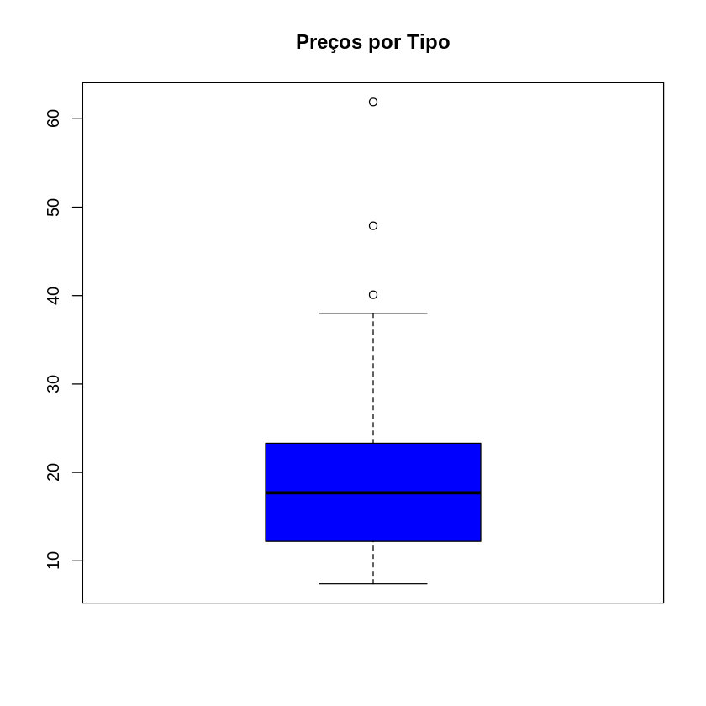

## Distância interquartis e Outliers

Os quartis oferecem uma outra técnica para detecção de outliers e, embora aqui apresentem outliers diferentes, em geral a técnica do escore padrão e das distâncias interquartis tendem a convergir para uma grande quantidade de dados. A técnica inter-quartis, entretanto, é mais comum e é a que empregaremos aqui.

Nessa técnica (veja a figura anterior) são considerados outliers os dados que ultrapassam a distância de $1.5×IQR$, a distância entre o 3o e o 1o quartil.

iqr = IQR(Cars93$Price)  
  
# ou ainda...  
#  
# Q1 = quantile(Cars93$Price, probs=c(.25))  
# Q3 = quantile(Cars93$Price, probs=c(.75))  
# iqr = Q3 - Q1  
  
print(Cars93[ (Cars93$Price > quantile(Cars93$Price, probs=c(.75)) + 1.5*iqr) | (Cars93$Price < quantile(Cars93$Price, probs=c(.25)) - 1.5*iqr), ])

Manufacturer Model Type Min.Price Price Max.Price MPG.city MPG.highway  
11 Cadillac Seville Midsize 37.5 40.1 42.7 16 25  
48 Infiniti Q45 Midsize 45.4 47.9 50.4 17 22  
59 Mercedes-Benz 300E Midsize 43.8 61.9 80.0 19 25  
 AirBags DriveTrain Cylinders EngineSize Horsepower RPM  
11 Driver & Passenger Front 8 4.6 295 6000  
48 Driver only Rear 8 4.5 278 6000  
59 Driver & Passenger Rear 6 3.2 217 5500  
 Rev.per.mile Man.trans.avail Fuel.tank.capacity Passengers Length Wheelbase  
11 1985 No 20.0 5 204 111  
48 1955 No 22.5 5 200 113  
59 2220 No 18.5 5 187 110  
 Width Turn.circle Rear.seat.room Luggage.room Weight Origin  
11 74 44 31 14 3935 USA  
48 72 42 29 15 4000 non-USA  
59 69 37 27 15 3525 non-USA  
 Make  
11 Cadillac Seville  
48 Infiniti Q45  
59 Mercedes-Benz 300E

# Covariância e Correlação

Entendidas as características de uma variável isolada do nosso conjunto de dados (por exemplo o Preço dos veículos), estamos interessados agora em compreender como se relacionam duas variáveis de interesse. Por exemplo, você pode estar interessado em saber o preço de um veículo se relaciona com o consumo de combustível.

A Covariância mede a relação linear entre duas variáveis. A covariância é semelhante à correlação entre duas variáveis, no entanto, elas diferem nas seguintes maneiras:

1. Coeficientes de correlação são normalizados, sendo um valor no intervalo entre $[-1,1]$ onde, um relacionamento linear perfeito resulta em um coeficiente de correlação $|1|$. Ele mede tanto a força (valor absoluto) como a direção da relação linear entre duas variáveis (positivo para mesma direção).
2. Valores de covariância podem variar de menos infinito a mais infinito e, portanto, o valor para uma relação linear ideal dependerá dos dados. Assim, é difícil determinar a força da relação entre as variáveis. De qualquer modo, valores de covariância positivos indicam que valores acima da média de uma variável estão associados, também, a valores acima da média da segunda variável. E de modo equivalente, valores negativos de covariância indicam que valores acima da média de uma variável associam-se a valores abaixo da média para segunda variável.

Embora represente uma relação linear entre os dados a correlação é uma relação bastante importante e, em geral, a primeira que buscamos. Mas você deve saber que dados podem estar bastante relacionados sem que, entretanto, exibam uma relação linear.

x = c(1:100)  
y = sin(x)*x  
cor(x,y)

[1] -0.04414844

Nos dados acima $x$ e $y$ têm uma dependência direta e, entretanto, exibem uma correlação próxima de zero.

Além disso você correlação não significa necessariamente uma relação de causa efeito. Ela pode ser um indício dessa relação, mas em princípio, ela apenas indica o quanto os valores esperados de uma variável estão relacionados ao valor da outra. Duas variáveis, entretanto, podem apresentar correlação sem uma relação de causa efeito entre elas, mas porque ambas são o resultado de uma terceira variável.

O coeficiente de correlação é uma função direta da covariância e obtido pela divisão da covariância pelo produto dos desvios padrão das variáveis.

A covariância de uma amostra é definida como:

$$s_{xy}=COV(x,y)=\frac{1}{n-1}\sum_{i}^{n}{(}x_{i}-\overline{x})(y_{i}-\overline{y})$$

e, da mesma forma, a covariância populacional é dada por:

$$σ_{xy}=COV(x,y)=\frac{1}{n}\sum_{i}^{n}{(}x_{i}-μ_{x})(y_{i}-μ_{y})$$

e talvez você tenha notado a semelhança dos cálculos de covariância e variância de uma única variável. A variância sendo idêntica a covariância de uma variável com ela mesma.

O **coeficiente de determinação**, ou mais exatamente o **coeficiente de determinação de Pearson** pode ser então calculado como:

$$r_{xy}=\frac{COV(x,y)}{σ(x)σ(y)}$$

E empregamos as funções cov() e cor() para obter esses valores com R.

cov(Cars93$Price, Cars93$Horsepower)  
cor(Cars93$Price, Cars93$Horsepower)  
  
cov(Cars93$Price, Cars93$MPG.city)  
cor(Cars93$Price, Cars93$MPG.city)

[1] 398.7647

[1] 0.7882176

[1] -32.27532

[1] -0.5945622

E não ver ser surpresa para você que o preço dos veículos tenha uma correlação positiva para potência dos motores (isto é, carros mais potentes são mais caros) e uma correlação negativa para o maior consumo de combustível (note que MPG, ou *Milhas por Galão* tem valores menores para um maior consumo de combustível).

Você pode observar a relação de duas variáveis graficamente e exploraremos mais isso na próxima aula.

myCars = Cars93[ , c('Price',"MPG.city", 'Horsepower')]  
pairs(myCars)

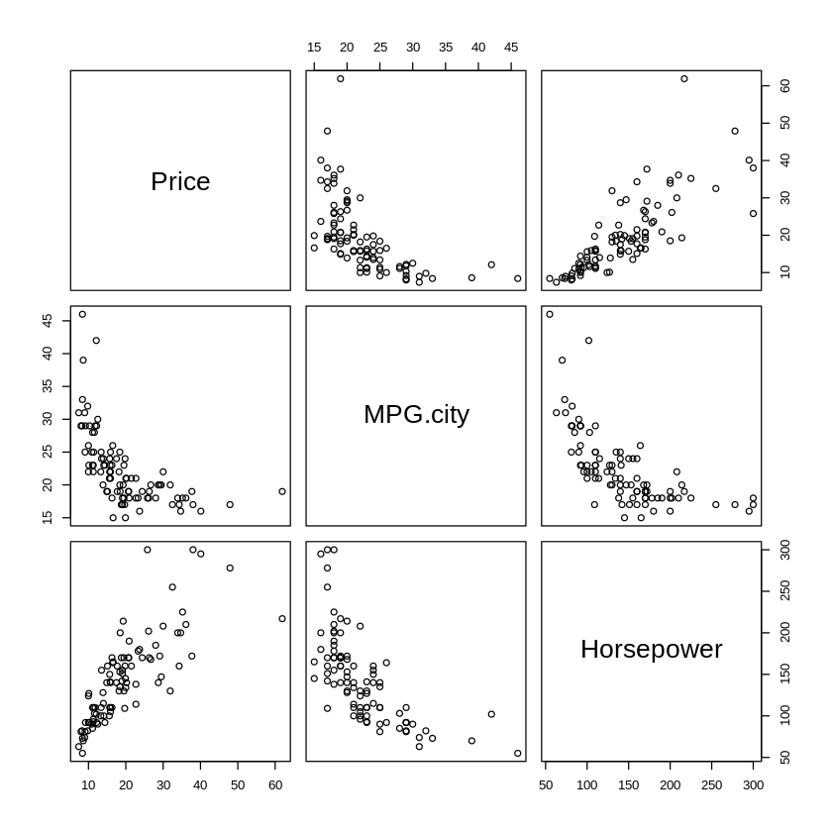

# Para Saber Mais

1. Acesse Navarro, Danielle, **Learning Statistics with R**, Chapter 5: Descriptive statistics em <https://learningstatisticswithr.com/book/>. Você vai aprender mais sobre estatística descritiva e como empregar o R para fazer suas análises. Se quiser ir mais fundo tente entender o que é **Kurtosis** e **Skewness**, medidas descritivas que não tratamos aqui.
2. Quer fazer uma breve revisão do que é a Estatística Descritiva e seu propósito? Acesse **Descriptive Statistics** em <https://www.investopedia.com/terms/d/descriptive_statistics.asp> (se precisar empregue o Google translator na página). Depois de ler o texto, será que você saberia dizer a diferença entre **Estatística Descritiva e Inferencial**?
3. Mais uma revisão de conceitos de Estatística Descritiva? Assista ao vídeo **Introdução à Estatística Descritiva** em <https://youtu.be/pnpq0w7d5Mw>. São menos de 10min e você vai revisar conceitos bastante importantes.

# Referências

1. Devore, Jay L. **Probabilidade e Estatística para Engenharia e Ciências**. Trad. Solange Aparecida Visconte. Cengage, 2018.
2. Navarro, Danielle, **Learning Statistics with R**, disponível em: <https://learningstatisticswithr.com/> ( LSR version 0.6 (pdf) ) ou ainda em <https://learningstatisticswithr.com/book/>. Acesso: 26/02/2021.
3. Wickham, H., Grolemund, G. **R for Data Science**. O'Reilly Media, Inc., 2016.